Школьный этап Всероссийской олимпиады школьников
по математике
2017-2018 учебный год

5 класс

ОТВЕТЫ и СИСТЕМА ОЦЕНИВАНИЯ

* Максимальное количество баллов -35
- (7 баллов) Замените звёздочки цифрами так, чтобы равенство стало верным и все семь цифр были различными: *** - ** = 23.
Возможные ответы.
107 - 84 = 23 109 - 86 = 23
Дополнительных объяснений не требуется. Критерии проверки.
- Приведён любой из возможных ответов — 7 баллов.
- Приведён ответ, в котором какие-то две цифры совпадают, — 2 балла.
- (7 баллов) Петя в три раза старше Ани, а Аня на 8 лет младше Пети. Определите, сколько лет каждому. Ответ обоснуйте.
Ответ. Пете 12 лет, Ане 4 года.
Решение. Возраст Пети в три раза больше возраста Ани. Это значит, что разница возрастов Пети и Ани составляет два возраста Ани, а по условию эта разница равна восьми годам. Значит, возраст Ани в два раза меньше: 8 : 2 = 4 года. Петя в три раза старше, то есть ему 4 · 3 = 12 лет.
Возможно также решение с помощью уравнения.
Критерии проверки.
- Любое верное и полное решение — 7 баллов.
- Решение, в котором рассмотрены некоторые конкретные варианты возраста, а верный ответ получен подбором, — 2 балла.
- Приведён верный ответ, и проверено, что он удовлетворяет условию задачи, — 2 балла.
- Только ответ — 1 балл.
3. (7 баллов) На рисунке два треугольника разделяют листок бумаги на 6 частей (шестая часть — это то, что останется на листе, если вырезать оба треугольника). Нарисуйте два четырёхугольника, которые разделяют лист бумаги на 9 частей. Пронумеруйте полученные части.
Ответ.
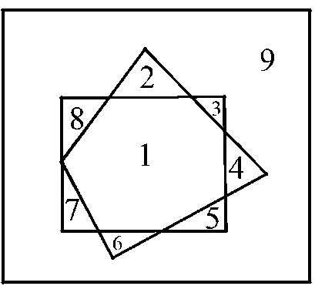
Пояснений не требуется. Критерии проверки.
- Любое верное решение — 7 баллов.
- Приведён верный чертёж, на котором отчётливо видно 9 частей, но части не пронумерованы — 5 баллов.
4. (7 баллов) В мешке лежат 15 шариков (см. рисунок). Раскрасьте каждый шарик в один из трёх цветов: синий, зелёный или красный — так, чтобы два утверждения были верны, а одно неверно:
- синих шариков на один больше, чем красных;
- красных и зелёных шариков поровну;
- синих шариков на 5 больше, чем зелёных. Напишите подробно, как вы рассуждали.

Ответ.
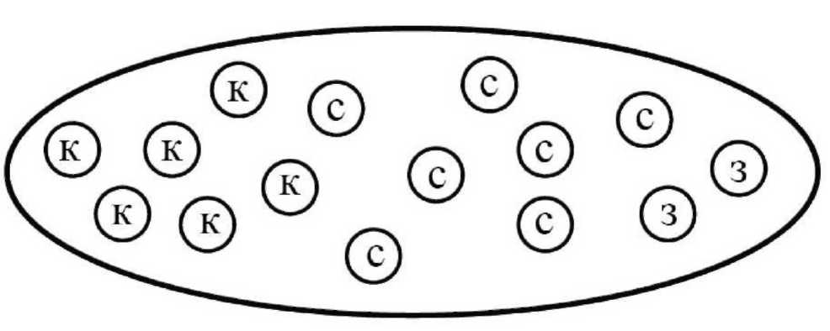
7 синих шариков, 6 красных шариков, 2 зелёных шарика.
Решение. Докажем, что второе утверждение не может быть верным.
Действительно, пусть верны первое и второе утверждения. Тогда если забрать
один синий шарик, то шариков всех цветов должно остаться поровну.
Но 15 - 1 = 14 шариков не делятся поровну на 3 цвета. Пусть теперь верны
второе и третье утверждения. Тогда если забрать 5 синих шариков, то опять
шариков всех цветов должно остаться поровну.
Но 15 - 5 = 10 шариков не делятся поровну на 3 цвета.
Таким образом, могут оказаться верными только первое и третье утверждения. Далее можно рассуждать по-разному.
Первый способ. Если в мешок положить 1 красный шарик, то синих и красных станет поровну, а если положить ещё и 5 зелёных, то количество шариков каждого цвета будет одинаковым, а именно будет по (15 + 1 + 5) : 3 = 7 шариков каждого цвета.
Теперь можно посчитать, сколько шариков каждого цвета было в мешке: 7 синих шариков, 7 - 1 = 6 красных шариков и 7 - 5 = 2 зелёных шарика.
Второй способ. Из верных утверждений 1 и 3 следует, что зелёных шариков на 4 меньше, чем красных. Уберём из мешка 5 синих шариков и 4 красных шарика, тогда количество шариков каждого цвета будет одинаковым, а именно будет по (15 - 5 - 4) : 3 = 2 шарика каждого цвета. Таким образом, в мешке было 2 зелёных, 6 красных и 7 синих шариков.
Возможно также решение с помощью уравнения.
Критерии проверки.
- Любое верное и полное решение (выбраны верные утверждения, посчитано количество шариков каждого цвета, приведены объяснения) — 7 баллов.
- Указано, но не обосновано, какие утверждения верны, и на основании этого верно найдено количество шариков каждого цвета — 4 балла.
- Обоснованно выбраны верные утверждения, но количество шариков каждого цвета не найдено или найдено неверно — 3 балла.
- Сделан неполный перебор вариантов раскраски, и найден верный ответ — 1 балл.
- Приведён только ответ — 0 баллов.
5. (7 баллов) Четыре девочки поют песни, аккомпанируя друг другу. Каждый раз одна из них играет на фортепиано, а остальные три поют. Вечером они посчитали, что Аня спела 8 песен, Таня — 6 песен, Оля — 3 песни, а Катя — 7 песен. Сколько раз аккомпанировала Таня? Обоснуйте свой ответ.
Ответ. Два раза.
Решение. Если сложить указанные количества спетых песен, то каждая песня будет учтена 3 раза (от лица каждой из трёх поющих девочек). Таким образом, можно узнать, сколько всего песен было спето: (8 + 6 + 3 + 7) : 3 = 8. Известно, что Таня спела 6 из 8 песен, значит, аккомпанировала она 8 - 6 = 2 раза.
Критерии проверки.
- Любое верное решение — 7 баллов.
- Верно найдено количество спетых песен, но ответ задачи не получен или получен неверно — 3 балла.
- Верный ответ получен путём неполного перебора —1 балл.
- Приведён только ответ — 0 баллов.

Максимальный балл за все выполненные задания — 35.

